Cách Trả Lời Chi Tiết Cho Chủ Đề
Study (Việc Học)

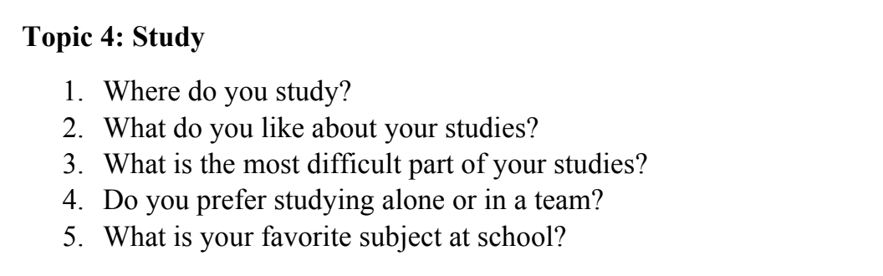
Topic 4:
- Where do you study?
- What do you life about your studies?
- What is the most difficult part of your studies?
- Do you prefer studying alone or in a team?
- What is your favorite subject at school?

Chiến lược 1: Dựa vào câu hỏi để đưa ra câu trả lời
Nhìn vào từ khóa trong câu hỏi, sau đó sử dụng từ khóa này để xây dựng câu trả lời hoàn chỉnh.
Chiến lược 2: Giải thích câu trả lời bằng Wh-questions
Sau khi đưa ra câu trả lời, học viên sử dụng Wh-questions (Why, When, What, How, Who) để mở rộng câu trả lời và giải thích chi tiết hơn.

CÂU HỎI VÀ CÁCH TRẢ LỜI CHI TIẾT
1. Where do you study?
Câu trả lời mẫu:
I study at Nam Can Tho University. I study there because it is near my house and has a good reputation. I study with my friends, and we help each other with homework.
(Tôi học tại Đại học Nam Cần Thơ. Tôi học ở đó vì nó gần nhà tôi và có danh tiếng tốt. Tôi học cùng bạn bè và chúng tôi giúp nhau làm bài tập.)
Giải thích:
- Dựa vào câu hỏi: Từ khóa Where yêu cầu bạn nói về địa điểm học tập.
- Giải thích bằng Wh-questions: Dùng Why để giải thích lý do chọn trường và Who để nói về người học cùng.

2. What do you like about your studies?
Câu trả lời mẫu:
I like learning new things and meeting new people. Learning new things helps me improve my knowledge, and meeting new people helps me make new friends. I often meet new classmates during group projects.
(Tôi thích học những điều mới và gặp gỡ những người mới. Học những điều mới giúp tôi cải thiện kiến thức, và gặp gỡ người mới giúp tôi kết bạn mới. Tôi thường gặp gỡ các bạn học mới trong các dự án nhóm.)
Giải thích:
- Dựa vào câu hỏi: Từ khóa What yêu cầu bạn nói về điều bạn thích trong việc học.
- Giải thích bằng Wh-questions: Dùng Why để giải thích lý do thích học và Who để giải thích về việc gặp gỡ bạn mới.

3. What is the most difficult part of your studies?
Câu trả lời mẫu:
The most difficult part is understanding new vocabulary. It is hard for me because there are many new words to remember. I usually try to ask my teacher or study with my friends when I don’t understand.
(Phần khó nhất là hiểu từ vựng mới. Điều này khó vì có nhiều từ mới để nhớ. Tôi thường hỏi giáo viên hoặc học cùng bạn bè khi không hiểu.)
Giải thích:
- Dựa vào câu hỏi: Từ khóa What yêu cầu bạn nói về phần khó nhất trong việc học.
- Giải thích bằng Wh-questions: Dùng Why để giải thích tại sao từ vựng mới khó và Who để giải thích về việc nhờ giáo viên hoặc bạn bè giúp đỡ.

4. Do you prefer studying alone or in a team? Why/Why not?
Câu trả lời mẫu:
I prefer studying in a team because it is more fun. Studying with others helps me learn better because we can share ideas. I usually study with my friends after class, and we help each other understand difficult topics.
(Tôi thích học theo nhóm hơn vì nó vui hơn. Học cùng người khác giúp tôi học tốt hơn vì chúng tôi có thể chia sẻ ý tưởng. Tôi thường học cùng bạn sau giờ học và chúng tôi giúp nhau hiểu các chủ đề khó.)
Giải thích:
- Dựa vào câu hỏi: Từ khóa Do you prefer yêu cầu bạn chọn giữa học một mình và học theo nhóm.
- Giải thích bằng Wh-questions: Dùng Why để giải thích lý do thích học theo nhóm và Who để nói về người học cùng.

5. What is your favorite subject at school?
Câu trả lời mẫu:
My favorite subject is English because it is very useful. Learning English helps me communicate with people from other countries. I enjoy studying English with my teacher because she makes the lessons interesting.
(Môn học yêu thích của tôi là tiếng Anh vì nó rất hữu ích. Học tiếng Anh giúp tôi giao tiếp với người từ các quốc gia khác. Tôi thích học tiếng Anh cùng giáo viên của tôi vì cô ấy làm cho bài học trở nên thú vị.)
Giải thích:
- Dựa vào câu hỏi: Từ khóa What yêu cầu bạn nói về môn học yêu thích.
- Giải thích bằng Wh-questions: Dùng Why để giải thích lý do thích học tiếng Anh và Who để nói về người giáo viên dạy tiếng Anh.

Kết luận:
Sử dụng hai chiến lược "Dựa vào câu hỏi để đưa ra câu trả lời" và "Giải thích câu trả lời bằng Wh-questions", bạn sẽ dễ dàng trả lời các câu hỏi trong chủ đề Study. Hãy nhớ chú ý đến từ hỏi trong câu hỏi và sử dụng chúng để tạo câu trả lời đầy đủ, chi tiết và rõ ràng.

